АДМИНИСТРАЦИЯ
МУНИЦИПАЛЬНОГО ОБРАЗОВАНИЯ
БЕЛЯЕВСКИЙ СЕЛЬСОВЕТ
БЕЛЯЕВСКОГО РАЙОНА ОРЕНБУРГСКОЙ ОБЛАСТИ
ПОСТАНОВЛЕНИЕ

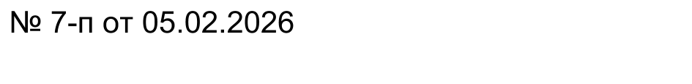

Об утверждении схемы расположения земельного участка на кадастровом плане территории находящегося по адресу: Российская Федерация, Оренбургская область, Беляевский район, с. Беляевка,
ул. Почтовая, 42 «б»

Руководствуясь ст.ст. 11, 11.10 Земельного кодекса Российской Федерации, Федеральным законом от 25.10.2001 № 137-ФЗ «О введении в действие Земельного кодекса РФ», Законом Оренбургской области от 03.07.2015 № 3303/903-V-O3 «О порядке управления земельными ресурсами на территории Оренбургской области», Уставом муниципального образования Беляевский сельсовет Беляевского района Оренбургской области:
1.Утвердить схему расположения земельного участка на кадастровом плане территории, площадью 464 кв.м., находящегося по адресу: Российская Федерация, Оренбургская область, Беляевский район, с.Беляевка, ул. Почтовая, 42 «б» (схема расположения участка прилагается):
категория земель - «земли населенных пунктов»;
разрешенное использование – пищевая промышленность (код вида разрешенного использования 6.4).
2. Контроль за исполнением настоящего постановления оставляю за собой.
3.Постановление вступает в силу со дня его подписания.

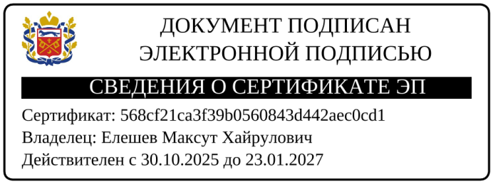
Глава муниципального образования Елешев М.Х.

Разослано: | Филиал ППК «Роскадастр» по Оренбургской области, администрации муниципального образования Беляевский район, прокурору, в дело.

УТВЕРЖДЕНА
постановлением администрации района
от № 7-п от 05.02.2026 г.

Схема расположения земельного участка
на кадастровом плане территории

Кадастровый номер исходного земельного участка 56:06:0201014:90
Площадь земельного участка 464 м²
Обозначение характерных точек границ | Координаты, м
Обозначение характерных точек границ | X | Y
1 | 2 | 3
1 | 387902,09 | 2395479,10
2 | 387902,19 | 2395475,36
3 | 387902,66 | 2395462,03
4 | 387902,75 | 2395457,87
5 | 387924,60 | 2395458,65
6 | 387923,87 | 2395479,91
1 | 387902,09 | 2395479,10
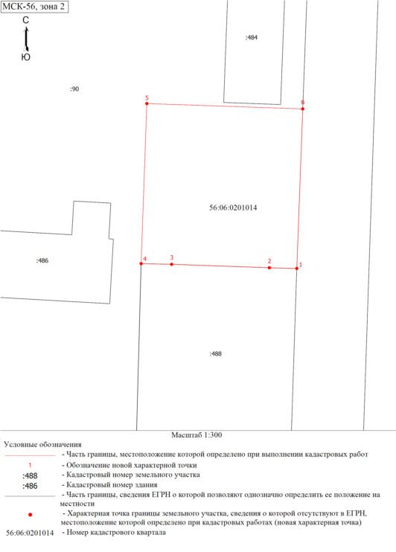

Местоположение: Российская Федерация, Оренбургская область, Беляевский район, с. Беляевка, ул. Почтовая, 42 «б»
Категория земель – Земли населенных пунктов
Разрешенное использование-
Площадь земельного участка 464 м²

